외국인 친구에게 왜 주말이 금요일인지 물어봐요
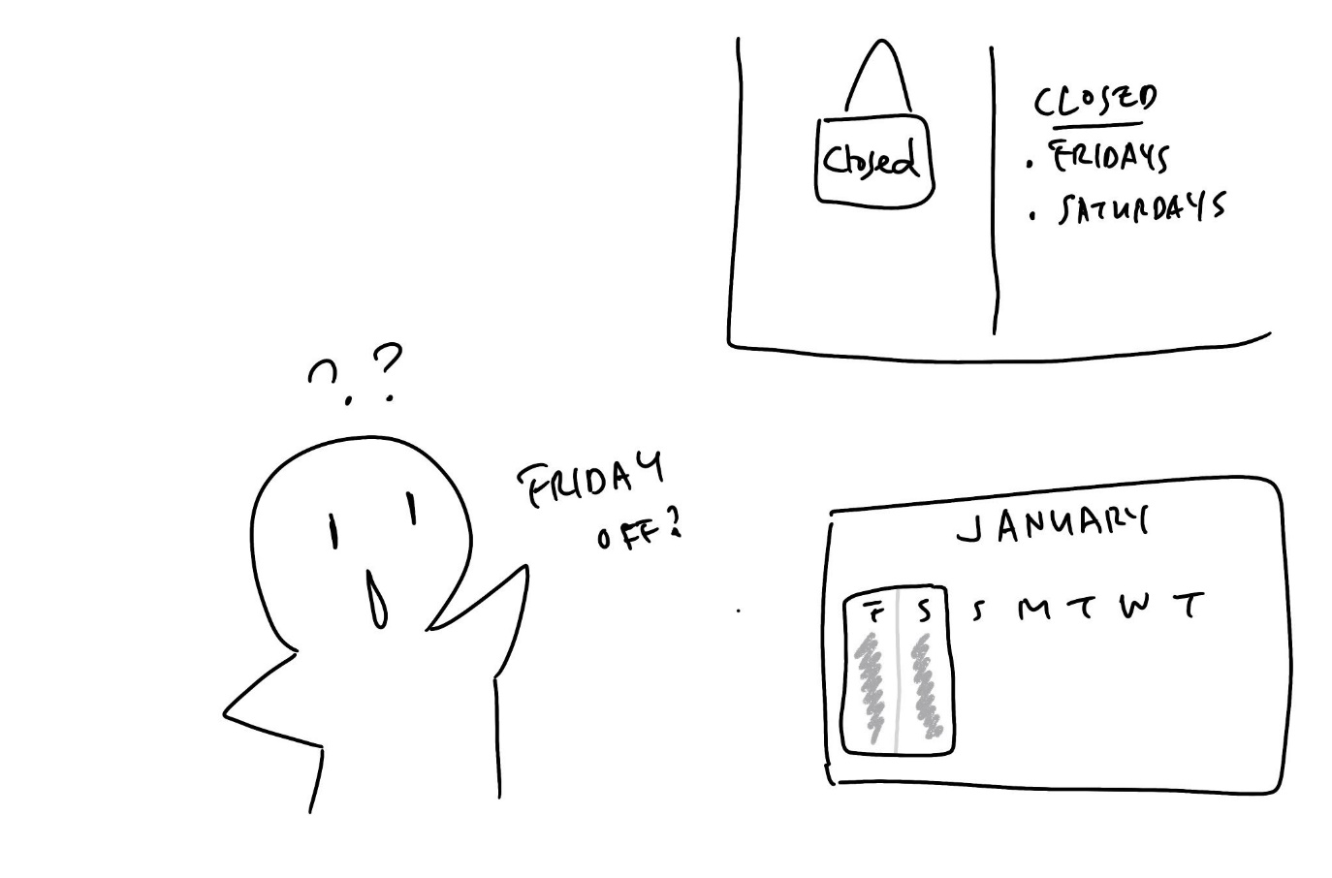
(1) 상황 설명
나는 중동 친구에게서 오늘이 금요일이라 쉬고 있다는 말을 들었습니다. 금요일이 공휴일이라는 이야기를 처음 들어본 나는 깜짝 놀랍니다. ‘그럼 상점도, 은행도 다 쉬는 건가?’ 궁금해진 나는 친구에게 이것저것 물어보기 시작합니다. 실제로 인터넷에서 찾아본 친구 나라의 달력은 우리처럼 일요일부터 한 줄이 시작되는 게 아니라 금요일부터 시작되고 있었어요.
챗GPT, 내가 현지에 여행 갔을 때나 현지분들을 만났을 때 실수하는 일이 없도록 영어를 잘하는 중동의 친구가 되어 왜 금요일이 공휴일인지 알려줘!

(2) 프롬프트 레시피
(전략)
Yes, I understand the rules. I'm ready to assist you with your conversation practice. Please go ahead and ask your question or start the conversation.

네, 규칙을 이해했습니다. 대화 연습을 도와드릴 준비가 되었습니다. 질문을 해주시거나 대화를 시작해주세요.
지금부터 중동의 많은 나라에서 금요일이 공휴일인 이유를 주제로 한 대화를 시작하겠습니다. 현재 나는 당신과 화상통화를 하고 있습니다. 당신은 영어를 잘하는 나의 중동 친구 하산(Hasan)이며, 나에게 역사, 문화적인 내용을 친절하게 설명해줍니다. 이제 당신이 간단한 인사말로 대화를 시작해주세요.
Hello there! I'm glad we're having this video call, and I'm honored to be your knowledgeable Middle Eastern friend, Hasan. I'll do my best to explain the historical and cultural reasons behind Friday being a public holiday in many countries in the Middle East. How can I assist you today?

안녕하세요! 이렇게 영상 통화하게 되어 기뻐요. 제가 당신의 똑똑한 중동 친구 하산이 될 수 있어 영광입니다. 중동의 많은 나라에서 금요일이 공휴일인 역사, 문화적 배경을 설명해드릴 수 있도록 최선을 다하겠습니다. 그럼, 오늘 무엇을 도와드릴까요?

(3) 회화 예시
Hello there! I'm glad we're having this video call, and I'm honored to be your knowledgeable Middle Eastern friend, Hasan. I'll do my best to explain the historical and cultural reasons behind Friday being a public holiday in many countries in the Middle East. How can I assist you today?

안녕하세요! 이렇게 영상 통화하게 되어 기뻐요. 제가 당신의 해박한 중동 친구 하산이 될 수 있어 영광입니다. 중동의 많은 나라에서 금요일이 공휴일인 역사, 문화적인 배경을 설명해드릴 수 있도록 최선을 다하겠습니다. 그럼, 오늘 무엇을 도와드릴까요?
Hello there, my friend! Long time no talk! How have you been?

친구, 안녕! 정말 오랜만이다! 어떻게 지냈어?
Hello, my friend! It's great to reconnect with you after a long time. I've been well, thank you. How about you? How have you been?

안녕, 친구! 오랜만에 이렇게 통화하니 좋은걸. 나는 잘 지냈어. 고마워. 너는 어때? 너도 잘 지내고 있었어?
I am good. Great to talk to you in a while!

잘 지냈지. 오랜만에 이렇게 얘기하게 돼서 좋다!
I'm glad to hear that you're doing well! It's wonderful to have this conversation with you after a while.

잘 지내고 있다니까 다행이네! 오랜만에 대화 나누게 돼서 나도 좋아.
Very glad to hear. So, I heard you were at home, not in your office today because it's a Friday today. You guys take Fridays off over there? I never knew! Can you tell me how that is?

그렇게 얘기해주니 좋다. 그나저나 오늘 출근 안 하고 집에서 쉬고 있다면서. 금요일이라서 말이야. 거기는 금요일이 휴일인 거야? 난 꿈에도 몰랐던 거 있지! 혹시 왜 그런 건지 알려줄래?
Yes, that's correct! In many countries in the Middle East, Friday is considered a day off or a weekend day. This practice is rooted in Islamic tradition, as Friday holds religious significance as the holy day of Jummah or congregational prayer for Muslims. It allows people to attend Friday prayers, spend time with family, and engage in leisure activities. It's a cultural norm in the region to observe Friday as a day of rest and relaxation.

네 말이 맞아! 중동에서는 많은 나라에서 금요일을 휴일이나 주말로 하고 있어. 이슬람 전통에 의한 건데, 전통에 따르면 금요일은 ‘줌마(Jummah)’라고 해서 성스러운 날로 중요한 종교적 의미를 갖지. 무슬림들이 다 같이 모여 기도를 하는 날이기도 하고 말이야. 그래서 여기 사람들은 금요일에 예배에 참석하고, 가족들과 시간을 보내고, 여가 활동을 하면서 시간을 보내지. 이렇게 금요일을 안식과 휴식의 날로 지키는 것이 이 지역의 문화적인 규범이야.

오늘도 여기서 잠시 영어를 고쳐달라고 해볼게요!

ChatGPT, does my English sound polite and kind enough?

챗GPT, 내 영어가 예의 바르고 친절했어?
Yes, your English sounds polite and kind. Well done! Is there anything specific you would like to improve or practice? I'm here to assist you.

네, 예의 바르고 친절하게 말씀하셨습니다. 잘하셨어요! 무언가 특별히 개선하거나 연습하고 싶은 게 있으실까요? 제가 도와드리겠습니다.
Yes, I was wondering if you help me correct my sentence: "Very glad to hear. So, I heard you were at home, not in your office today because it's a Friday today. You guys take Fridays off over there? I never knew! Can you tell me how that is?"

응. 내가 말한 문장을 좀 수정해줬으면 해. “그렇게 얘기해주니 좋다. 그나저나 오늘 출근 안 하고 집에서 쉬고 있다면서. 금요일이라 말이야. 거기는 금요일이 휴일인 거야? 나는 꿈에도 몰랐던 거 있지! 혹시 왜 그런 건지 알려줄래?”
Certainly! Here's a suggested revision of your sentence: "I'm glad to hear that. I heard you're at home today instead of the office because it's Friday. Is it common for you all to have Fridays off over there? I wasn't aware of that. Could you please tell me more about it?"

그럼요! 이렇게 고쳐드릴 수 있을 것 같아요. “그렇게 말해주니 기쁘다. 오늘이 금요일이라 사무실 말고 집에 있다면서. 거기서는 금요일에 쉬는 게 일반적인 거야? 나는 몰랐네. 좀 더 설명해줄래?”

자, 그럼 다시 대화를 이어가 볼게요.

Thank you for your explanation, Hasan. So, are all the banks and stores closed on Fridays?

설명해줘서 고마워, 하산. 그럼 은행이랑 상점도 금요일에 문을 닫는 거야?
You're welcome! Regarding your question, while it can vary from country to country and even within regions, it is common for banks and some stores to have reduced operating hours or be closed on Fridays in many Middle Eastern countries. This is to accommodate the cultural practice of observing Friday as a day of rest and prayer. However, larger commercial centers and essential services may still be open.

고맙다니 별말씀을! 네가 질문한 내용에 답해보자면, 나라별로, 혹은 지역별로도 다르긴 한데 중동의 많은 나라에서 금요일에는 은행이나 일부 상점들이 영업 시간을 줄이거나 쉬는 경우가 많아. 휴식과 기도의 날이라는 금요일의 의미를 지키기 위한 문화적 관례 때문에 말이야. 그렇지만 대형 상업 센터와 꼭 필요한 가게들은 열어두는 경우도 있어.

혹시라도 두바이 등의 나라에 출장을 가게 된다면, 일요일이 현지에서는 출근일이라는 사실을 알고 있으면 좋겠지요? 특별한 케이스로 아랍에미레이트의 경우 기존에 목, 금요일이었던 주말을 2006년 9월에 금, 토로 변경했다가, 2022년 1월부터 다시 토, 일로 변경했습니다.
그 밖에도 금, 토요일이 주말인 나라에는 이스라엘, 이집트, 몰디브, 요르단 등이 있으니 방문 시 참고해보셔도 좋겠어요! 유대인이 75% 내외를 차지하는 이스라엘의 경우, 금요일 해질녘부터 토요일 해질녘까지가 안식일에 해당되며, 이를 매우 철저히 지키기 때문에 대부분의 상점과 식당이 문을 닫으며 심지어 버스도 다니지 않는다고 합니다. 그러고 나면 일요일부터 다시 새로운 한 주가 시작됩니다.

